Caso de Uso Cadastrar Ficha Técnica
[Each use case in the project has a unique identifier. Typically this reference is held in a database and used to cross-reference the use case against other requirements, such as those that might arise out of test plan.]
[The name is an active verb phrase, the goal of the primary actor, and something that the system can deliver to the primary actor.
e.g. Purchase Item, Withdraw Cash, Transfer Funds, Maintain Curve Definition…]

Versão | Autor | Data | Descrição
 |  | 01 outubro 2008
1.1 | Anderson | 10 outubro 2008 | Revisão

Escopo
O caso de uso Cadastrar Ficha Técnica compreende a ação de inclusão de uma ficha técnica no sistema.

[Describe the perceived scope of the use case. The full scope of a use case is rarely understood at the outset. However, this information is crucial to the project team’s understanding of what should be achieved by the use case. Therefore always state the perceived scope as soon as work begins. It is most likely that this early statement will need to be updated as work progresses.]

Descrição
Este processo disponibiliza ao usuário a opção de de incluir uma ficha técnica no sistema. O usuário poderá, também, retornar ao caso de uso Pesquisar Ficha Técnica ou Pesquisar Produto.

Precondições
Este Caso de Uso pode iniciar somente se as seguintes precondições forem atendidas:
- O usuário deve ter acesso à tela Cadastrar Ficha Técnica.
- O usuário deve ter clicado no botão "Novo" no caso de uso Pesquisar Ficha Técnica.

Pós-condição de Sucesso
Após o término normal deste caso de uso o sistema deve ter realizado a inclusão de uma ficha técnica.

Pós-condição de Fracasso
Para o término anormal deste caso de uso, o sistema deve considerar todas as possíveis falhas, e correspondentes ações, abaixo:
F1: Falha no sistema:
Gravar as informações sobre a exceção na log e apresentar mensagem de erro ao usuário. Pegar a data e hora do sistema operacional.

Ator Primário
Usuário

Fluxo de Eventos Principal
- O sistema apresenta a tela Cadastrar Ficha Técnica (DV1);
- O sistema verifica parâmetro (R1);
- O sistema limpa todos os campos;
- O sistema habilita os botões "Voltar" e "Salvar" (R2);
- O usuário preenche os campos da tela (A5), (R5);
- O usuário clica em "Adicionar" (A6), (A7), (A8), (E3), (E4), (E5), (E6);
- O sistema insere os dados no grid;
- O usuário clica em "Salvar" (A1);
- O sistema salva a Ficha Técnica (E1), (E2), (E3), (E4), (E5), (E6);
- O sistema registra a ação na log de alteração (R7);
- O sistema apresenta a mensagem "Item salvo com sucesso!";
- O usuário clica no botão "OK" da janela de mensagem;
- O sistema encerra a janela de mensagem;
- O sistema habilita os botões "Salvar", “Novo”, "Salvar" e "Excluir" (A2), (A3), (A8), (R2);
- O sistema desabilita o botão "Pesquisar";
- O caso de uso é finalizado.

Fluxo de Eventos Alternativo

- O botão "Voltar" é pressionado:
- O sistema chama o caso de uso Pesquisar Ficha Técnica;
- O caso de uso é finalizado.

- O botão "Novo" é pressionado:
- Retorna ao passo 3 do fluxo principal (R4).

- O usuário clica no botão "Excluir":
  - O sistema apresenta a seguinte mensagem: "Tem certeza que deseja excluir o Item selecionado?" (E2), (R3);
  - O usuário confirma a operação (A4);
  - O sistema exclui o Item previamente selecionado;
  - O sistema registra a ação na log de alteração (R4);
  - O sistema atualiza o grid;
  - O sistema apresenta a mensagem "Item excluído com sucesso!";
  - O usuário clica no botão "OK" da janela de mensagem;
  - O sistema encerra a janela de mensagem;
  - O caso de uso é finalizado.

- O usuário não confirma a operação:
- Retorna ao menu principal.

- O botão de pesquisa de Produto é pressionado:
- O sistema chama o caso de uso Pesquisar Produto (R10);
- O usuário seleciona o Produto desejado;
- O sistema preenche o campo Produto (R11);
- Retorna ao fluxo principal.

- O botão "Excluir", na área de "Ingredientes", é pressionado:
- O sistema apresenta a seguinte mensagem "Tem certeza que deseja excluir o item selecionado?" (R4), (E7);
- O usuário confirma a operação (A3);
- O sistema exclui o item selecionado;
- O sistema registra a ação na log de alteração (R7);
- O sistema apresenta a mensagem: "Item excluído com sucesso";
- O caso de uso é finalizado.

- Inserção de mais dados no grid:
- O usuário preenche os campos na área “Ingredientes”;
- O usuário clica no botão “Adicionar”;
- O sistema insere os dados no grid;
- Retorna ao fluxo principal.

- O botão "Novo", na área de "Ingredientes", é pressionado:
- O sistema limpa os campos da área de “Ingredientes”;
- Retorna ao fluxo principal (R4).

Fluxo de Eventos de Exceção
- Campo "Nome da Preparação" não informado:
- O sistema exibe a mensagem: "Alguns campos de preenchimento obrigatório não foram informados. Preencha os campos em destaque";
- O sistema marca o nome do campo em negrito e vermelho e seta o foco no campo de preenchimento obrigatório não preenchido;
- O caso de uso é reiniciado.

- Campo "Rendimento" não informado:
- O sistema exibe a mensagem: "Alguns campos de preenchimento obrigatório não foram informados. Preencha os campos em destaque";
- O sistema marca o nome do campo em negrito e vermelho e seta o foco no campo de preenchimento obrigatório não preenchido;
- O caso de uso é reiniciado.

- Campo "Produto" não informado:
- O sistema exibe a mensagem: "Alguns campos de preenchimento obrigatório não foram informados. Preencha os campos em destaque";
- O sistema marca o nome do campo em negrito e vermelho e seta o foco no campo de preenchimento obrigatório não preenchido;
- O caso de uso é reiniciado.

- Campo "Peso Bruto" não informado:
- O sistema exibe a mensagem: "Alguns campos de preenchimento obrigatório não foram informados. Preencha os campos em destaque";
- O sistema marca o nome do campo em negrito e vermelho e seta o foco no campo de preenchimento obrigatório não preenchido;
- O caso de uso é reiniciado.

- Campo "Peso Líquido" não informado:
- O sistema exibe a mensagem: "Alguns campos de preenchimento obrigatório não foram informados. Preencha os campos em destaque";
- O sistema marca o nome do campo em negrito e vermelho e seta o foco no campo de preenchimento obrigatório não preenchido;
- O caso de uso é reiniciado.

- Campo "Fator de Correção" não informado:
- O sistema exibe a mensagem: "Alguns campos de preenchimento obrigatório não foram informados. Preencha os campos em destaque";
- O sistema marca o nome do campo em negrito e vermelho e seta o foco no campo de preenchimento obrigatório não preenchido;
- O caso de uso é reiniciado.

- Nenhum item selecionado para exclusão:
- O sistema apresenta a mensagem: "Selecione um item para exclusão";
- Retorna ao fluxo principal.

Visão de Dados
DV1 - Cadastrar Ficha Técnica
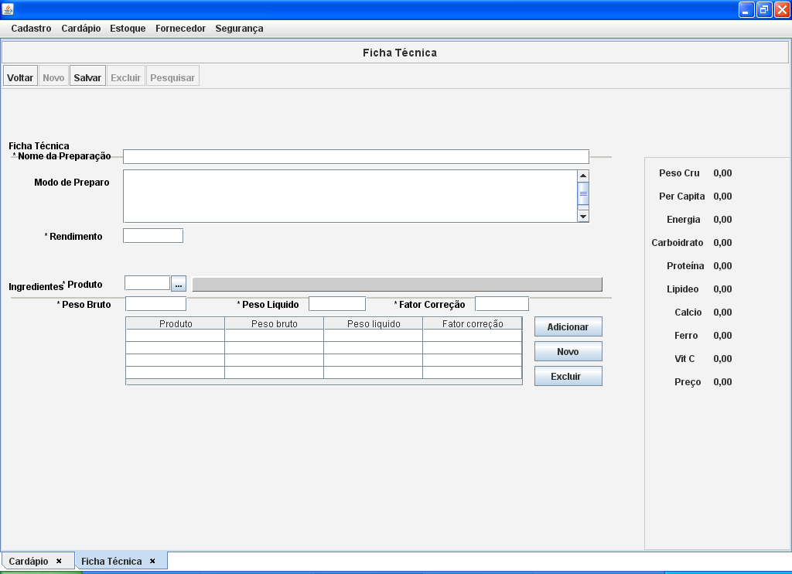

Diagrama de Caso de Uso
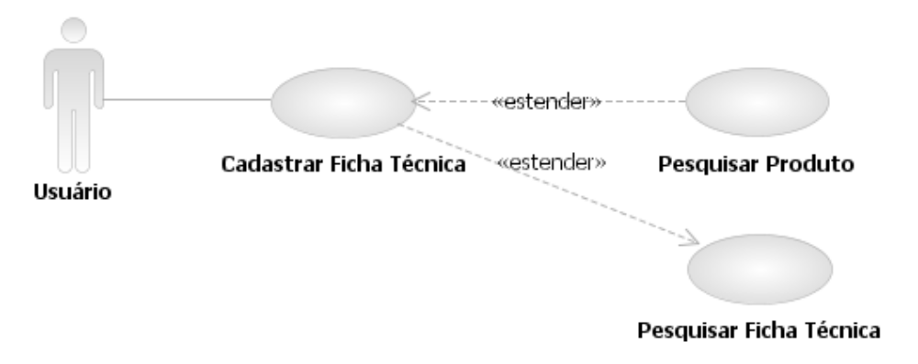

Diagrama de Seqüência

Fluxo Principal
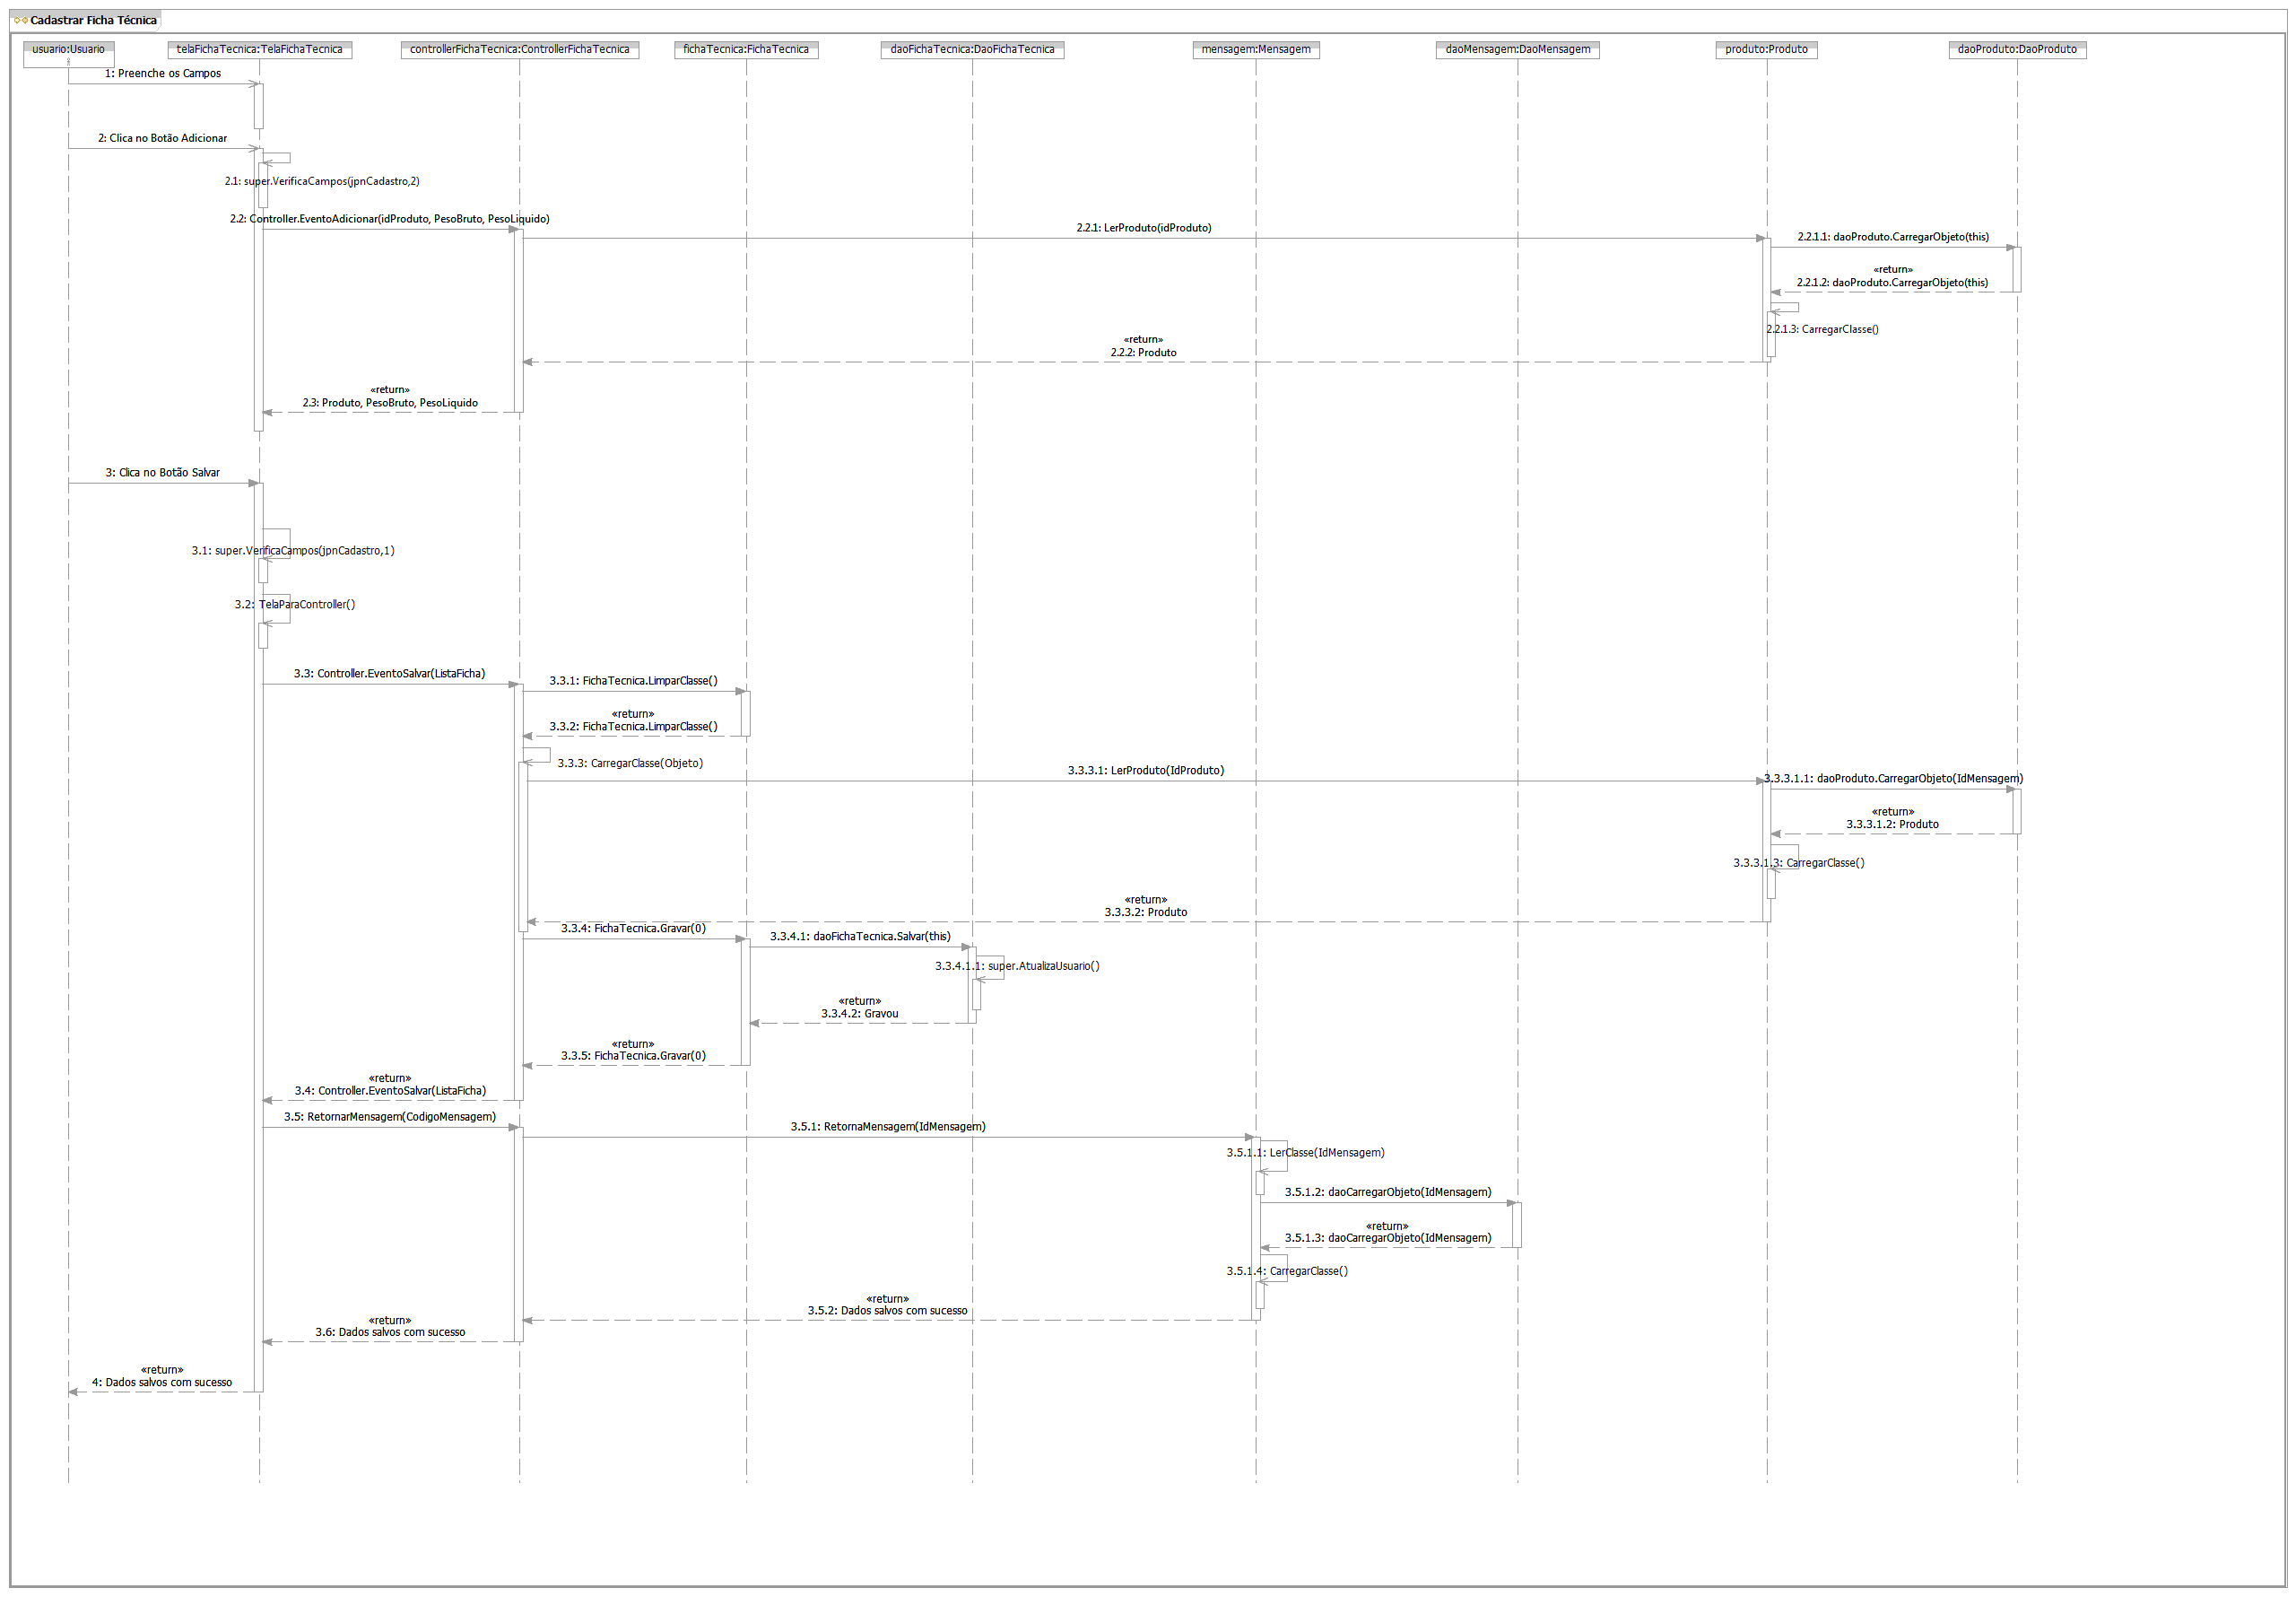

A1 – Clica no botão Voltar
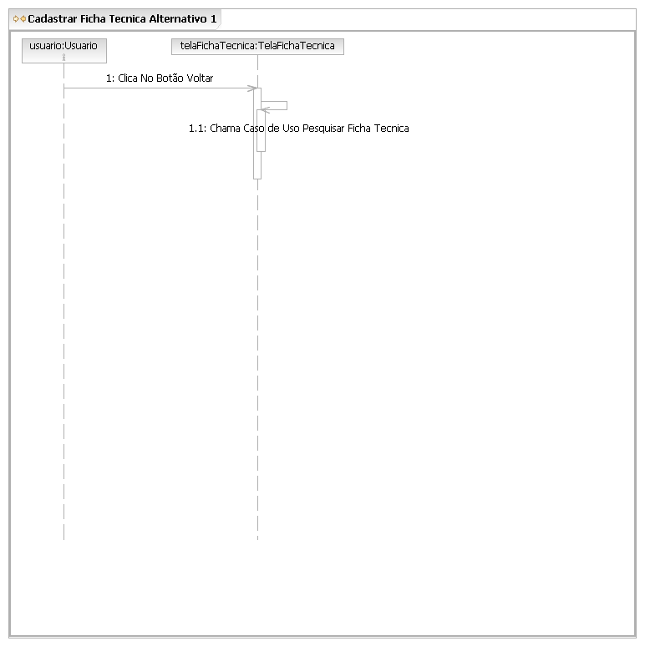

A2 – Clica no botão Novo

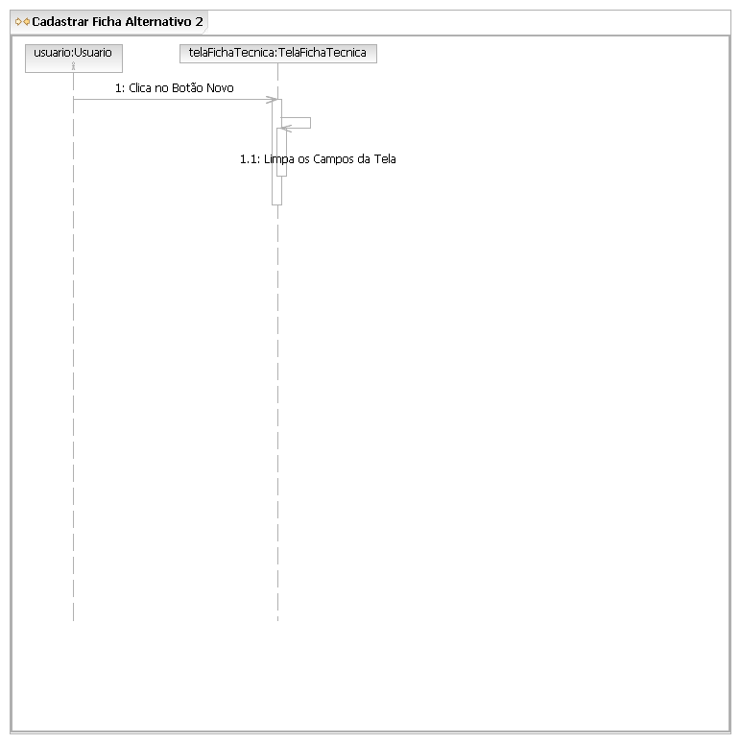

A3 – Clica no botão Excluir
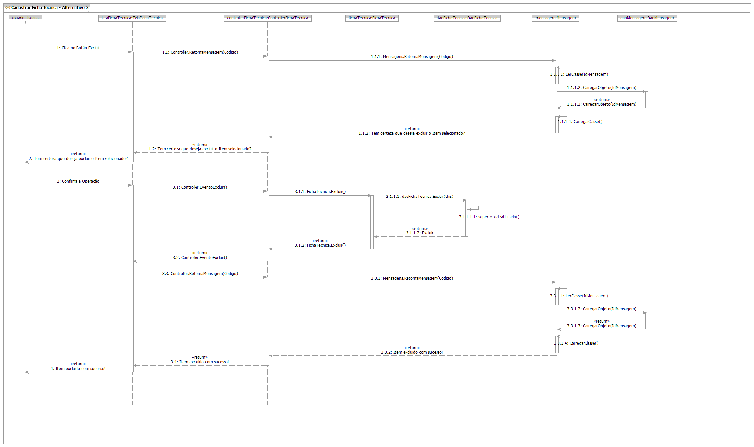

A5 – Clica no botão Pesquisar Produto
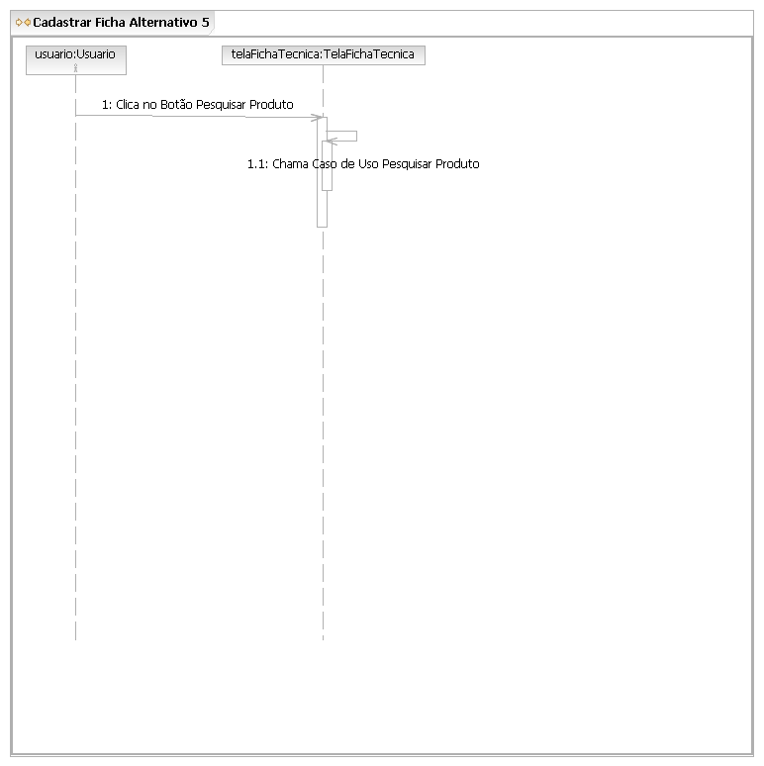

A6 – Clica no botão Excluir do Grid
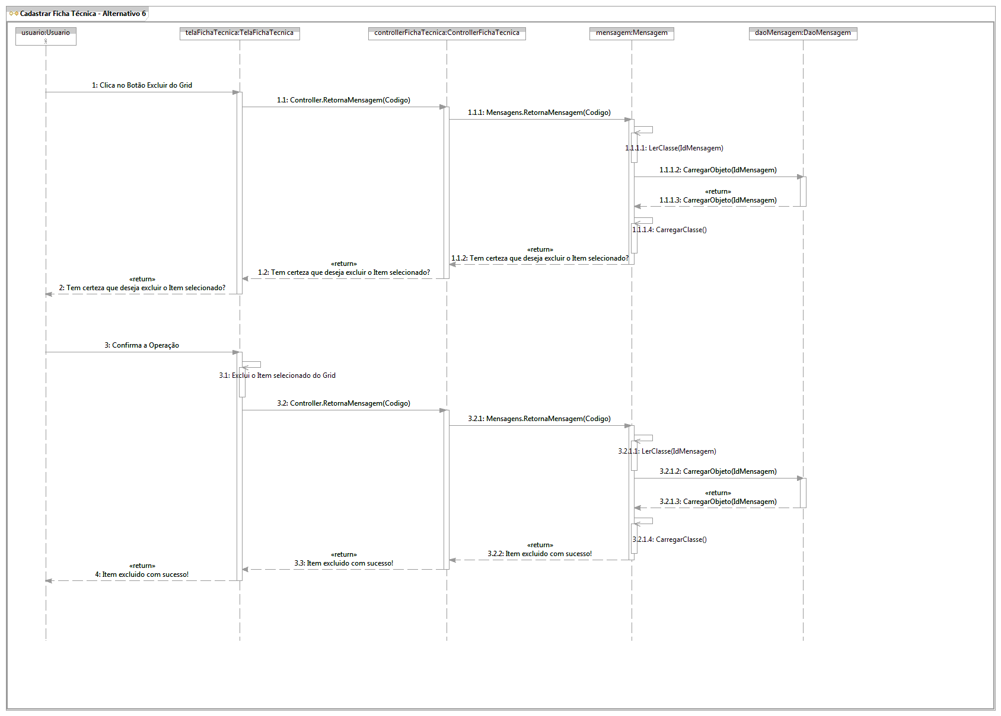

A8 - Clica no botão Novo do grid
